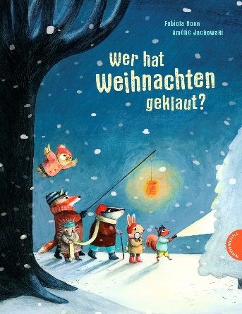Geschichten und mehr…

Alle Kinder die gerne Weihnachtsgeschichten hören, kommen

am Freitag, den 15.12.2017

um 17 Uhr

in die Bücherei Groß St. Florian.

Wer möchte, kann gerne Kekse mitbringen, die wir dann gemeinsam verschmausen können.

Wir freuen uns auf Euch!